Komunikat z zawodów Klubowych P. K. S.

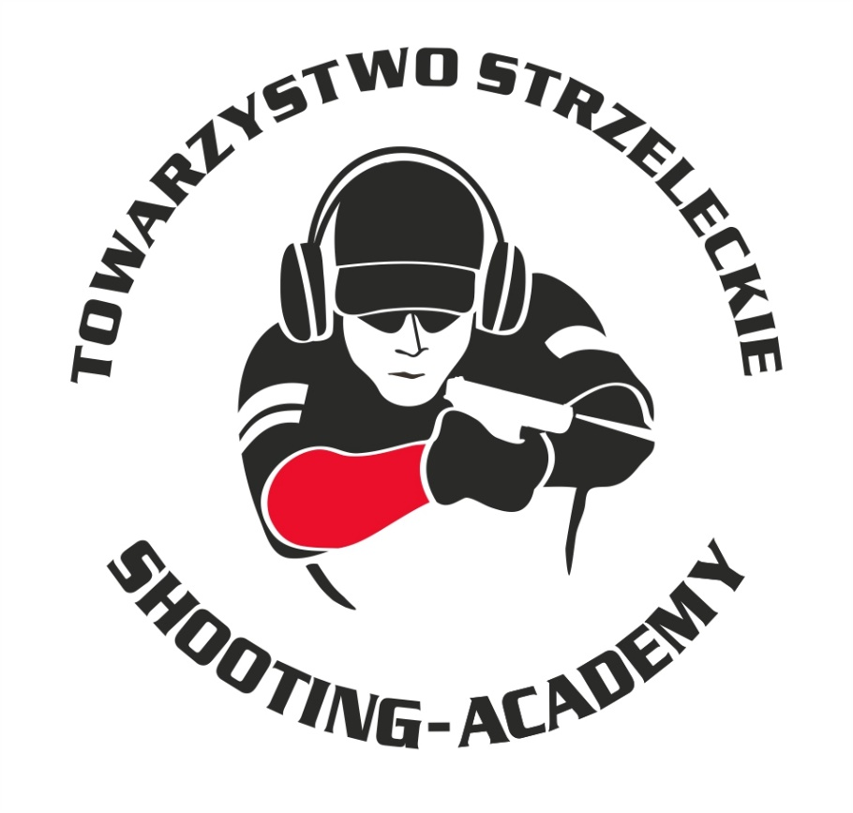

Organizator :
Towarzystwo Strzeleckie Shooting-Academy

Termin :
17.05.2026 r.

Miejsce :
Strzelnica Shooting-Academy Parzęczew k/Łodzi

10 strzałów Karabin Centralnego Zapłonu 50m Open
# | zawodnik | klub | wynik
1 | MACIEJAK Paweł | SHOOTING-ACADEMY Łódź | 101
2 | KONIECZNY Kamil | SHOOTING-ACADEMY Łódź | 93
3 | SZYSZKA Łukasz | SHOOTING-ACADEMY Łódź | 92
4 | ZALASA Michał | SHOOTING-ACADEMY Łódź | 87
5 | STARZYŃSKI Piotr | SHOOTING-ACADEMY Łódź | 83 (1x11)
6 | GWOŹDZI ŃSKI Krzysztof | DZIESIĄTKA Łódź | 83 (0x11)
7 | MARCINKOWSKI Łukasz | SHOOTING-ACADEMY Łódź | 78
8 | PAWLAK Arkadiusz | SHOOTING-ACADEMY Łódź | 65
9 | GWOŹDZIŃSKI Marek | SHOOTING-ACADEMY Łódź | 47
10 | MARCINKOWSKA Monika | SHOOTING-ACADEMY Łódź | 40

10 strzałów Karabin Bocznego Zapłonu 50m Open
# | zawodnik | klub | wynik
1 | ZALASA Michał | SHOOTING-ACADEMY Łódź | 91 (3x10)
2 | MARCINKOWSKI Łukasz | SHOOTING-ACADEMY Łódź | 91 1x10)
2 | MARCINKOWSKA Monika | SHOOTING-ACADEMY Łódź | 79

10 strzałów Karabin Bocznego Zapłonu 50m Standard
# | zawodnik | klub | wynik
1 | MARCINKOWSKA Monika | SHOOTING-ACADEMY Łódź | 92
2 | MARCINKOWSKI Łukasz | SHOOTING-ACADEMY Łódź | 81
2 | ZALASA Michał | SHOOTING-ACADEMY Łódź | 75

10 strzałów Karabin Centralnego Zapłonu 50m Standard
# | zawodnik | klub | wynik
1 | ZALASA Michał | SHOOTING-ACADEMY Łódź | 88 (1x11)
2 | FTOMOV Seweryn | SHOOTING-ACADEMY Łódź | 88 (0x11)
3 | GWOŹDZIŃSKI Krzysztof | DZIESIĄTKA Łódź | 86
4 | MARCINKOWSKI Łukasz | SHOOTING-ACADEMY Łódź | 84
5 | GWOŹDZIŃSKI Marek | SHOOTING-ACADEMY Łódź | 83
6 | MACIEJAK Paweł | SHOOTING-ACADEMY Łódź | 82 2x11)
7 | OLCZYK Krzysztof | SHOOTING-ACADEMY Łódź | 82 (1x11)
8 | MARCINKOWSKA Monika | SHOOTING-ACADEMY Łódź | 78
9 | URBAŃSKI Łukasz | SHOOTING-ACADEMY Łódź | 69
10 | BIELIŃSKI Artur | SHOOTING-ACADEMY Łódź | 62
11 | STARZYŃSKI Piotr | SHOOTING-ACADEMY Łódź | 61

10 strzałów Pistolet Centralnego Zapłonu 25m
# | zawodnik | klub | wynik
1 | KONIECZNY Kamil | SHOOTING-ACADEMY Łódź | 85
2 | GWOŹDZI ŃSKI Marek | SHOOTING-ACADEMY Łódź | 81 (2x10)
3 | GRYGIELSKI Przemysław | SHOOTING-ACADEMY Łódź | 81 (1x10)
4 | STARZYŃSKI Piotr | SHOOTING-ACADEMY Łódź | 79
5 | KUŹNIAK Paweł | SHOOTING-ACADEMY Łódź | 76
6 | SZYSZKA Łukasz | SHOOTING-ACADEMY Łódź | 75
7 | FTOMOV Seweryn | SHOOTING-ACADEMY Łódź | 74
8 | OLCZYK Krzysztof | SHOOTING-ACADEMY Łódź | 71 (3x8)
9 | BIELIŃSKI Artur | SHOOTING-ACADEMY Łódź | 71 (2x8)
10 | PAWLAK Arkadiusz | SHOOTING-ACADEMY Łódź | 65
11 | LEŚNIEWSKI Marcin | SHOOTING-ACADEMY Łódź | 60
12 | GWOŹDZIŃSKI Krzysztof | DZIESIĄTKA Łódź | 56
13 | MARCINKOWSKA Monika | SHOOTING-ACADEMY Łódź | 55
14 | MACIEJAK Paweł | SHOOTING-ACADEMY Łódź | 52
15 | ZALASA Michał | SHOOTING-ACADEMY Łódź | 43
16 | URBAŃSKI Łukasz | SHOOTING-ACADEMY Łódź | 42
17 | MARCINKOWSKI Łukasz | SHOOTING-ACADEMY Łódź | 40
18 | KOPANIA Paweł | EXCALUBUR Zgierz | 32
19 | GRYGIELSKA Anna | SHOOTING-ACADEMY Łódź | 8

10 strzałów Pistolet Bocznego Zapłonu 25m
# | zawodnik | klub | wynik
1 | KONIECZNY Kamil | SHOOTING-ACADEMY Łódź | 97
2 | KOPANIA Paweł | EXCALIBUR Zgierz | 86
3 | KRAWIEC Andrzej | SHOOTING-ACADEMY Łódź | 83
4 | URBAŃSKI Łukasz | SHOOTING-ACADEMY Łódź | 68
10 strzałów Karabinek PCC 25 m

# | zawodnik |  | klub |  | wynik
1 |  | ZALASA Michał |  | SHOOTING-ACADEMY Łódź |  | 90
2 |  | GRYGIELSKA Anna |  | SHOOTING-ACADEMY Łódź |  | 86 (1x11)
3 |  | KOPANIA Paweł |  | EXCALIBUR Zgierz |  | 86 (0x11)
4 |  | GRYGIELSKI Przemysław |  | SHOOTING-ACADEMY Łódź |  | 84
5 |  | KRAWIEC Andrzej |  | SHOOTING-ACADEMY Łódź |  | 64

StalLufka Pistolet Centralnego Zapłonu
# | zawodnik | klub | wynik
1 | BIELIŃSKI Artur | SHOOTING-ACADEMY Łódź | 13,13
2 | STARZYŃSKI Piotr | SHOOTING-ACADEMY Łódź | 17,95
3 | LEŚNIEWSKI Marcin | SHOOTING-ACADEMY Łódź | 20,26
4 | PAWLAK Arkadiusz | SHOOTING-ACADEMY Łódź | 23,63
5 | ZALASA Michał | SHOOTING-ACADEMY Łódź | 23,94
6 | SZYSZKA Łukasz | SHOOTING-ACADEMY Łódź | 24,35
7 | OLCZYK Krzysztof | SHOOTING-ACADEMY Łódź | 24,61
8 | MARCINKOWSKI Łukasz | SHOOTING-ACADEMY Łódź | 25,43
9 | URBAŃSKI Łukasz | SHOOTING-ACADEMY Łódź | 29,73
10 | GRYGIELKI Przemysław | SHOOTING-ACADEMY Łódź | 44,24
11 | MARCINKOWSKA Monika` | SHOOTING-ACADEMY Łódź | 51,29
12 | GRYGIELSKA Anna | SHOOTING-ACADEMY Łódź | 94,46

Karabinek PCC StalLufka

# | zawodnik | klub | wynik
1 | KOPANIA Paweł | EXCALIBUR Zgierz | 11,33
2 | ZALASA Michał | SHOOTING-ACADEMY Łódź | 15,47

Strzelba Dynamiczna 10 strzałów Manual
# | zawodnik | klub | wynik
1 | KOPANIA Paweł | ECALIBUR Zgierz | 9,10
2 | ZALASA Michał | SHOOTING-ACADEMY Łódź | 15,88
3 | MARCINKOWSKI Łukasz | SHOOTING-ACADEMY Łódź | 18,48
4 | Pawlak Arkadiusz | SHOOTING-ACADEMY Łódź | 38,41
5 | OLCZYK Krzysztof | SHOOTING-ACADEMY Łódź | 71,95

Strzelba Dynamiczna 10 strzałów Semi Auto
# | zawodnik | klub | wynik
1 | OLCZYK Krzysztof | SHOOTING-ACADEMY Łódź | 10,75
2 | KOPANIA Paweł | EXCALIBUR Zgierz | 10,83
3 | SZYSZKA Łukasz | SHOOTING-ACADEMY Łódź | 12,91
4 | BIELI NSKI Artur | SHOOTING-ACADEMY Łódź | 14,76
5 | MARCINKOWSKI Łukasz | SHOOTING-ACADEMY Łódź | 15,03
6 | ZALASA Michał | SHOOTING-ACADEMY Łódź | 16,79
7 | STARZYŃSKI Piotr | SHOOTING-ACADEMY Łódź | 22,24

Strzelba Statyczna 5 strzałów Manual
# | zawodnik | klub | wynik
1 | GWOŹDZIŃSKI Krzysztof | DZIESIĄTKA Łódź | 5,76
2 | GWOŹDZIŃSKI Marek | SHOOTING-ACADEMY Łódź | 5,98
3 | MACIEJAK Paweł | SHOOTING-ACADEMY Łódź | 6,88
4 | MARCINKOWSKA Monika | SHOOTING-ACADEMY Łódź | 12,15
5. | STARZYŃSKI Piotr | SHOOTING-ACADEMY Łódź | 41,76

Strzelba Statyczna 5 strzałów Semi Auto

# | zawodnik | klub | wynik
1 | BIELIŃSKI Artur | SHOOTING-ACADEMY Łódź | 3,57
2 | MARCINKOWSKA Monika | SHOOTING-ACADEMY Łódź | 8,36
3 | KONIECZNY Kamil | SHOOTING-ACADEMY Łódź | 17,20
4. | GRYGIELSKI Przemysław | SHOOTING-ACADEMY Łódź | 45,86
5. | GRYGIELSKA Anna | SHOOTING-ACADEMY Łódź | 73,37

Obsada sędziowska :
- BIELIŃSKI Jarosław – Sędzia na torze/ Sędzia główny zawodów
- KRAWIEC Andrzej – Sędzia na torze
- DAWIDUK Paweł - Przewodniczący RTI

Przewodniczący RTI
Dawiduk Paweł

